**湛江一中培才学校九年级第一次大考数学模拟试卷**

**出题人：曾艳敏 审题人：肖海燕**

**一、选择题（本大题10小题，每小题3分，共30分）**

1．下列四个图形中，不是中心对称图形的是（　　）

A． B． C． D．

2. 圆O的半径为5cm，点A到圆心O的距离OA=4cm，则点A与圆O的位置关系为（ ）

A．点A在圆上 B. 点A在圆内 C. 点A在圆外 D.无法确定

3．用配方法解方程*x*2﹣2*x*﹣5=0时，原方程应变形为（　　）

A．（*x*+1）2=6 B．（*x*+2）2=9 C．（*x*﹣1）2=6 D．（*x*﹣2）2=9

4．如图，正方形OABC绕着点O逆时针旋转40°得到正方形ODEF，连接AF，则∠OFA的度数是（　　）

A．15° B．20° C．25° D．30°

5．如图，△*ABC*内接于⊙*O*，*BD*是⊙*O*的直径．若∠*DBC*=33°，则∠*A*等于（　　）

A．33° B．57° C．67° D．66°

6．关于*x*的一元二次方程9*x*2﹣6*x*+*k*=0有两个不相等的实根，则*k*的范围是（　　）

A．*k*＜1 B．*k*＞1 C．*k*≤1 D．*k*≥1

7．将抛物线*y*=3*x*2向左平移2个单位，再向下平移1个单位，所得抛物线为（　　）

A．*y*=3（*x*﹣2）2﹣1 B．*y*=3（*x*﹣2）2+1

C．*y*=3（*x*+2）2﹣1 D．*y*=3（*x*+2）2+1

8．在半径为13的圆柱形油槽内装入一些油后，截面如图，若油面宽AB=24，则油的最大深度CD为（　　）

A．7 B．8 C．9 D．10

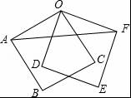 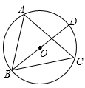 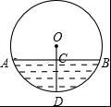

第4题图 第5题图 第8题图

9．已知点*P*(*a*，)和*Q*(2，*b*)关于原点对称，则(*a*+*b*)2 018的值为

A． B．1 C．2 D．0

10．如图，已知经过原点的抛物线*y*=a*x*2+b*x*+c（a≠0）的对称轴是直线*x*=﹣1，下列结论中：①ab＞0，②a+b+c＞0，③当﹣2＜*x*＜0时，*y*＜0．正确的个数是（　　）

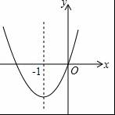

A．0个 B．1个 C．2个 D．3个

**二、填空题（本大题6小题，每小题4分，共24分）**

11．已知*x*1、*x*2是方程*x*2﹣3*x*﹣2=0的两个实根，则（*x*1﹣2）（*x*2﹣2）=　　．

12．方程*x*2﹣2*x*=0的根是　　．

13．抛物线*y*=*x*2﹣3*x*与*x*轴的交点坐标为　　 ．

14．如图，AB是半圆O的直径，点P在AB的延长线上，PC切半圆O于点C，连接AC．若∠CPA=20°，则∠A=　　°．

15.二次函数*y*=*x*2﹣6*x*+n的部分图象如图所示，若关于*x*的一元二次方程*x*2﹣6*x*+n=0的一个解为*x*1=1，则另一个解*x*2=　　．

16．如图，Rt△OAB的顶点A（﹣2，4）在抛物线y=ax2上，将Rt△OAB绕点O顺时针旋转90°，得到△OCD，边CD与该抛物线交于点P，则点P的坐标为　　．

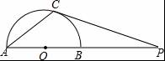 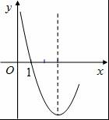 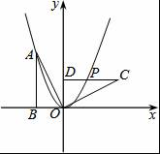

第14题图 第15题图 第16题图

**三、解答题（一）（本大题3小题，每小题6分，共18分）**

17．解方程：*x*2﹣2*x*﹣2=0．

18．某商场今年二月份的营业额为400万元，三月份由于经营不善，其营业额比二月份下降10%．后来通过加强管理，五月份的营业额达到518.4万元．求三月份到五月份营业额的月平均增长率．

19．如图所示，AB是⊙O的一条弦，OD⊥AB，垂足为C，交⊙O于点D，点E在⊙O上．

若∠AOD=52°，求∠DEB的度数；

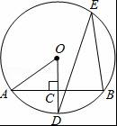

**四、解答题（二）（本大题3小题，每小题7分，共21分）**

20．己知，△ABC；

（1）求作：△ABC 的外接圆⊙O（尺规作图，保留作图痕迹）；

（2）若∠B=60°，AC=8，求⊙O的半径．

*A*

*C*

*B*

21．如图，P是正三角形ABC内的一点，且PA=5，PB=12，PC=13，若将△PAC绕点A逆时针旋转后，得到△P′AB，求点P与点P′之间的距离及∠APB的度数．

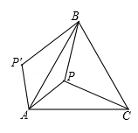

22．某商店代销一批季节性服装，每套代销成本40元，第一个月每套销售定价为52元时，可售出180套；应市场变化需上调第一个月的销售价，预计销售定价每增加1元，销售量将减少10套．

（1）若商店预计要在第二个月的销售中获利2000元，则第二个月销售定价每套多少元？

（2）若要使第二个月利润达到最大，应定价为多少？此时第二个月的最大利润是多少？

**五、解答题（三）（本大题3小题，每小题9分，共27分）**

23．如图，抛物线*y*=﹣*x*2+*bx*+*c*经过直线*y*=﹣*x*+3与坐标轴的两个交点*A、B*，与*x*轴的另一个交点为*C*，顶点为*D*．

（1）求抛物线的解析式；

（2）求△*ACD*的面积；

（3）在*x*轴上是否存在点*N*使△*ADN*为直角三角形？若存在，求出点*N*的坐标；若不存在，请说明理由．

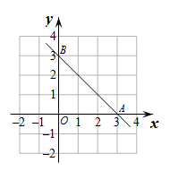

24．如图，⊙O是△ABC的外接圆，AC是直径，过点O作OD⊥AB于点D，延长DO交⊙O于点P，过点P作PE⊥AC于点E，作射线DE交BC的延长线于F点，连接PF．

（1）若∠POC=60°，AC=12，求PE的长；

（2）求证：OD=OE；

（3）求证：PF是⊙O的切线．

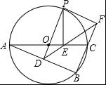

25．如图，抛物线与*x*轴交于*A、B*两点，与*y*轴交于点*C*，抛物线的对称轴交*x*轴于点*D*，已知*A*(–1，0)，*C*(0，2).

（1）求抛物线的解析式；

（2）点*E*是线段*BC*上的一个动点（不与*B、C*重合），过点*E*作*x*轴的垂线与抛物线相交于点*F*，当点*E*运动到什么位置时，四边形*CDBF*的面积最大？求出四边形*CDBF*的最大面积及此时点*E*的坐标.

（3）在抛物线的对称轴上是否存在点*P*，使*△PCD*是以*CD*为腰的等腰三角形？如果存在，直接写出*P*点的坐标；如果不存在，请说明理由.

